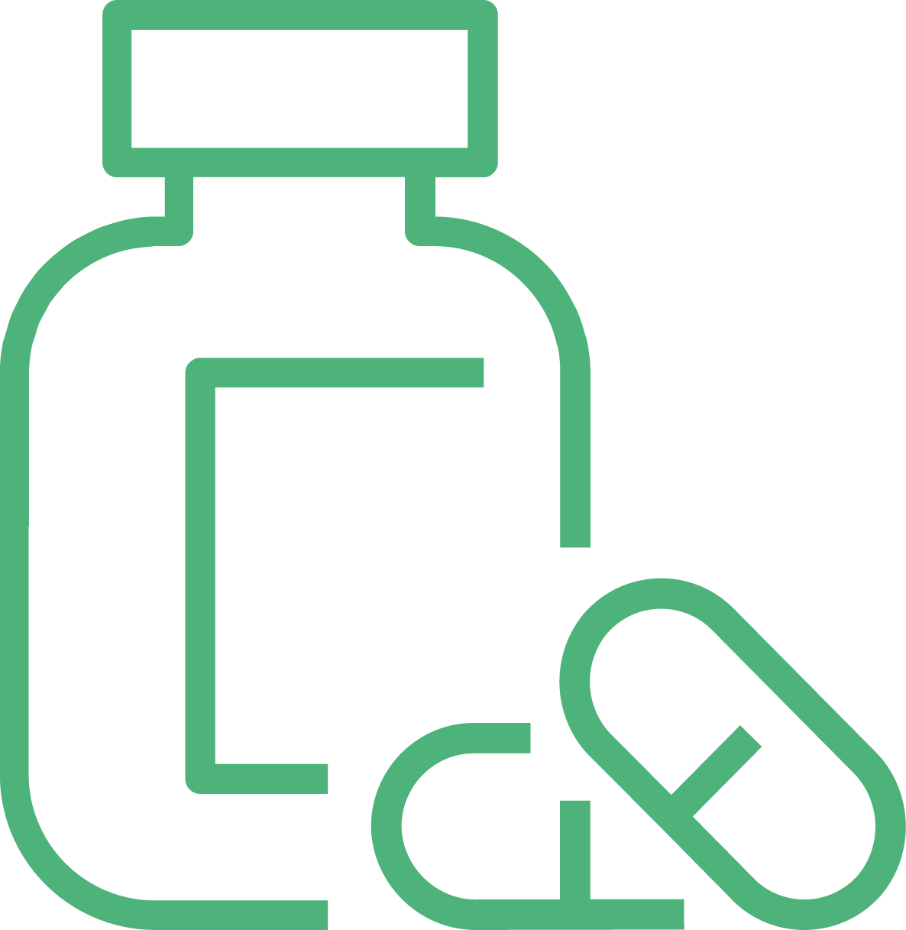
Samlerapportering – ”Medicinadministration”
Enhed: |  |  | Måned:

Hvad skete der? (Skriv nummeret i kolonnen ”Nummer”)

- Forkert indgift/administrationsvej  - Forkert indløbshastighed  - Forkert lægemiddel  - Forkert patient  - Forkert styrke/antal  - Forkert tidspunkt | - Forkert udlevering  - Manglende dokumentation  - Medicin ikke givet  - Medicin ikke indtaget, herunder fravalg  - Andet

Du må ikke samlerapportere utilsigtede hændelser med faktisk eller mulig alvorlig/dødelig konsekvens.

 | Navn på borger/patient | Dato | Tid | Nummer | Bemærkninger

Forebyggende tiltag, handleplan m.v.

